Natrium
Natrium on tärkeä hivenaine, jota saamme ennen kaikkea ruokasuolasta (sisältää noin 40 % natriumia). Päivittäinen natriumin tarve on 200 milligrammaa. Kukkurapää teelusikallinen suolaa painaa 5 grammaa, josta noin 2 grammaa on natriumia, joten päivittäisen natriumin tarpeemme tyydyttämiseen riittää vaivainen kymmenesosa teelusikallista suolaa!
Liiallinen natriumin saanti lisää verenpainetautia. Korkea verenpaine lisää aivohalvauksen ja sydäninfarktin vaaraa. Verenpainetautia ei aina saada kuriin pelkästään vähentämällä suolan kulutusta, vaan lisäksi tarvitaan lääkehoitoa.
MISSÄ RUOKA-AINEISSA ON NATRIUMIA
Ruokasuola ei ole ainoa natriumin lähde. Monissa ruoka-aineissa ja elintarvikkeissa on itsessään jo jonkin verran natriumia, esimerkiksi äyriäisissä, sisäelimissä, joissakin vihanneksissa (latva-artisokat, porkkanat, pinaatti), kaakaossa, pähkinöissä, maissi- ja 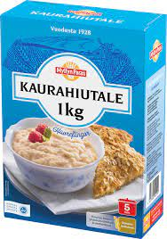kaurahiutaleissa jne. Joissakin elintarvikkeissa on erityisen runsaasti natriumia: 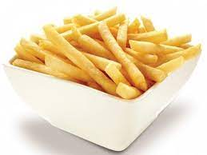ranskanperunat, paukkumaissi, suolaliemeen tai etikkaan säilötyt kasvikset, kastikkeet, hapankaali, säilykkeet, savustetut elintarvikkeet.
MITEN SUOLAN KÄYTTÖÄ VOI VÄHENTÄÄ?
Suositus on, että päivittäin nautitaan enintään 7-9 grammaa suolaa. Tällä hetkellä suomalaiset miehet saavat keskimäärin suolaa 13 g ja 10 g päivässä. Kun pyrit eroon liiasta suolasta, korvaa säilykkeet ja valmisruoat tuoreilla ruoka-aineilla. Laittaessasi ruokaa käytä aluksi puolet siitä suolamäärästä, johon olet tottunut. Muista, että soijakastike-, yrttisuola, sitruunapippuri- ja sipulijauheet sekä liemikuutiot sisältävät paljon suolaa. Muutaman totutteluviikon kuluttua vähennä suolan käyttöä puoleen entisestään.
Erikoissuoloissa on tavallisesti natriumin sijasta kaliumia tai muita kivennäisaineita. Munuaisvaivoista kärsivien on syytä neuvotella lääkärin kanssa ennen kuin alkavat käyttää niitä .

https://fi.wikipedia.org/wiki/%C3%84yri%C3%A4iset
https://fi.wikipedia.org/wiki/Sis%C3%A4elimet
https://fi.wikipedia.org/wiki/Latva-artisokka
https://fi.wikipedia.org/wiki/Porkkana
https://fi.wikipedia.org/wiki/Pinaatti
https://fi.wikipedia.org/wiki/Kaakao
https://fi.wikipedia.org/wiki/P%C3%A4hkin%C3%A4
https://fi.wikipedia.org/wiki/Maissihiutaleet

